个人简历
给我一个机会，还你一个精彩 / A chance，a surprise
期待您的回复
PERSONAL RESUME

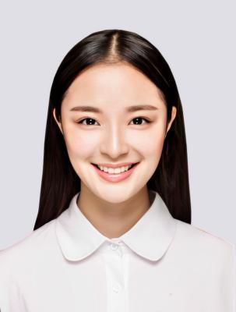
xxx
求职意向：平面设计师

电话：15800000326 学历：大学本科
邮箱：1680000054@qq.com 现居：重庆市渝中区

重庆机电工程技工学院 专业：视觉传达 2015.9-2018.6
程序设计基础、计算机文化基础、图形图像处理技术、数据结构、网页设计与制作、视觉传达、WEB前端技术应用、电子商务基础、动态网页设计、产品图片后期处理、网站运营等。
教育经历

1、东道广告有限公司 平面设计 2019.03-2024.01
负责公司活动类设计(线上活动宣传设计,线下活动，物料设计)
负责公司产品类设计(产品包装设计、产品原型图绘制、产品宣传设计),配合参与企划部门、品牌部门相关设计项目
2、WPS软件—xxx儿平台 兼职设计师 2019.01-至今
主要负责制作简历模板设计，帮助用户找到自己满意的工作；负责PPT模板制作，帮助用户提高办公效率。
工作经验

PS
WPS
AI
C4D
1、有扎实的设计基础和审美眼光，对平面设计有独特的思维能力
2、娴熟操作Photoshop、Illustrator、等平面软件
3、坚持不懈的创作激情，能独立完成各项设计任务
4、严格要求自己，待人热情，能吃苦耐劳，沟通，协调能力强
技能与评价

